**Все на пляж!**

Купальный сезон в Новгородском районе продлится до 31 августа.

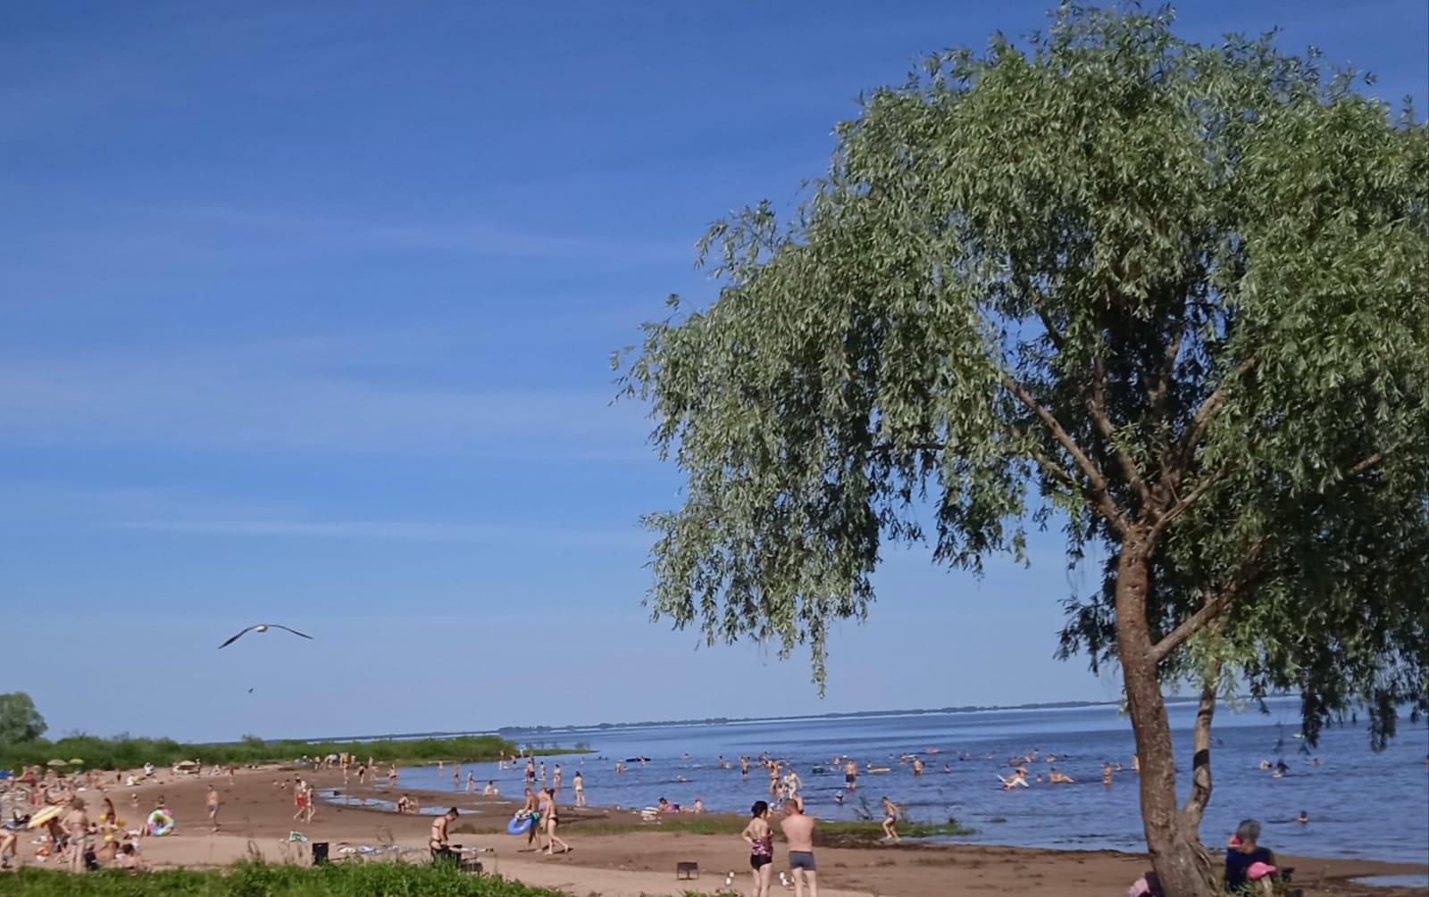

Срок купального сезона на территории сельских поселений установлен на период с 24 июня по 31 августа. Об этом сообщается в постановлении районной администрации № 298 от 23.06.2022.

Данным постановлением на территориях сельских поселений определены места массового купания, которые получили положительные экспертные заключения по результатам лабораторных исследований, водолазного обследования дна водного объекта, а также справки о соответствии выбранного места требованиям, предъявляемым к местам для купания.

Местами, где купание разрешено, стали: пляж в деревне Ондвор Ракомского поселения, карьер в деревне Витка Трубичинского поселения, а также река Вишера на территории детского лагеря «Волынь».

В местах массового отдыха и купания, которые не прошли экспертную проверку, будут установлены информационные знаки «Купаться запрещено».

Управлению по делам ГО и ЧС администрации Новгородского района поручено регулярно проводить надзорно-профилактические рейды на водных объектах совместно с межмуниципальным отделом МО МВД России «Новгородский» и инспекторами Центра ГИМС ГУ МЧС России по Новгородской области.

Юлия КУЗЬМЕНКО

Фото автора